TECHNINĖ SPECIFIKACIJA
Eil.  Nr. | Gaminio pavadinimas ir techniniai reikalavimai, preliminari vizualizacija | Kiekis, mato vnt. | Siūlomo gaminio pavadinimas, gamintojas ir techninė charakteristika
I PIRKIMO DALIS – SĖDIMIEJI BALDAI
1.1 | Minkšta kėdė su paminkštinimu, be porankių turi atitikti tokius reikalavimus:  Aukštis – 850 ± 10 mm;  Sėdimosios dalies aukštis – 490 ± 10 mm;  Sėdynės gylis – 570 ± 10 mm;  Kėdės plotis – 480 ± 10 mm.  Kėdės sėdynė ir nugarėlė turi būti paminkštintas porolonu ir aptrauktas gobelenu. Atlošas turi būt išformuotas. Sėdynės kampai užapvalinti. Be porankių.  Audinio spalvos atsparumas 4/5 (EN ISO 105 - B02), trynimo ciklai pagal Martindalo arba analogišką skalę turi būti ne mažiau 75 000 ciklų. Audinys tinkamas dezinfekcijai, galima skalbti 60 laipsnių temperatūroje, galima lyginti.  Turi būti galimybė kėdžių spalvas derinti su užsakovu (tiekėjas turi pasiūlyti ne mažiau kaip 3 spalvų variantus).  Baldas turi būti su ne mažiau 4 metalinėmis kojelėmis, kurių padas su apsauga nuo grindų braižymo. Kojos – milteliniu būdu dažytas metalas.  Turi būt pridedama siūlomos kėdės nuotrauka arba internetinė nuoroda į gaminio puslapį.  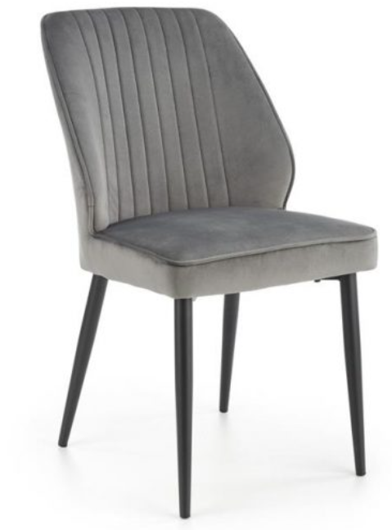 | 42 vnt.
1.2 | Pusbario kėdė turi atitikti tokius reikalavimus:  Sėdimosios dalies aukštis - 650 ± 20 mm;  Sėdynės plotis – 450 ± 50 mm;  Sėdimosios dalies gylis – 350 ± 50 mm;  Konstrukcija:  Su atlošu, sėdimoji dalis paminkštinta, aptraukta eko oda.  Kėdės eko odos atsparumas ir tvirtumas trinčiai turi būti ne mažiau nei 30 000 ciklų pagal EN ISO 12947-2 standartą. Spalvų pasirinkimas iš ne mažiau kaip 3 variantų.  Kėdės kojos – milteliniu būdu dažytas metalas. Tvirtas plieninis pagrindas su integruota kojų atrama.  Turi būt pridedama siūlomos kėdės nuotrauka arba internetinė nuoroda į gaminio puslapį.  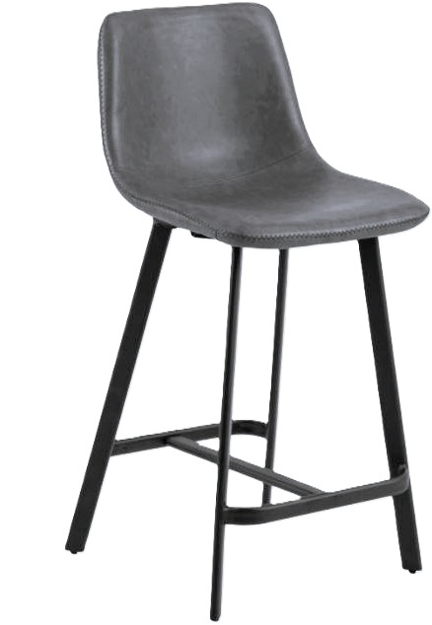 | 25 vnt.
II PIRKIMO DALIS – METALINIAI BALDAI
2.1 | Metalinė ūkinė spinta turi atitikti reikalavimus:  Plotis – 550 ± 50 mm;  Gylis – 500 ± 50 mm;  Aukštis – 1850 ± 50 mm.  Kairėje metalinės spintos pusėje – keturios fiksuoto aukščio lentynos, kurios max. apkrova - 10 kg.  Spintos apačioje – vieta kibirui, siurbliui ar kitiems daiktams, dešinėje – du šepečių laikikliai.  Dvivėrėse duryse įmontuotas cilindrinis užraktas ir dviejų raktų komplektas.  Metalinės spintos nugarėlėje ventiliacijos angos (spintos viršuje ir apačioje).  Spintos turi būti pagaminta iš min 0,6 mm storio plieno, padengto polimerine atsparia milteline emale.  Spintelė pilkos (RAL 7035) spalvos.  Spintelė turi būti ant reguliuojamų 100 ± 20 mm aukščio kojelių.  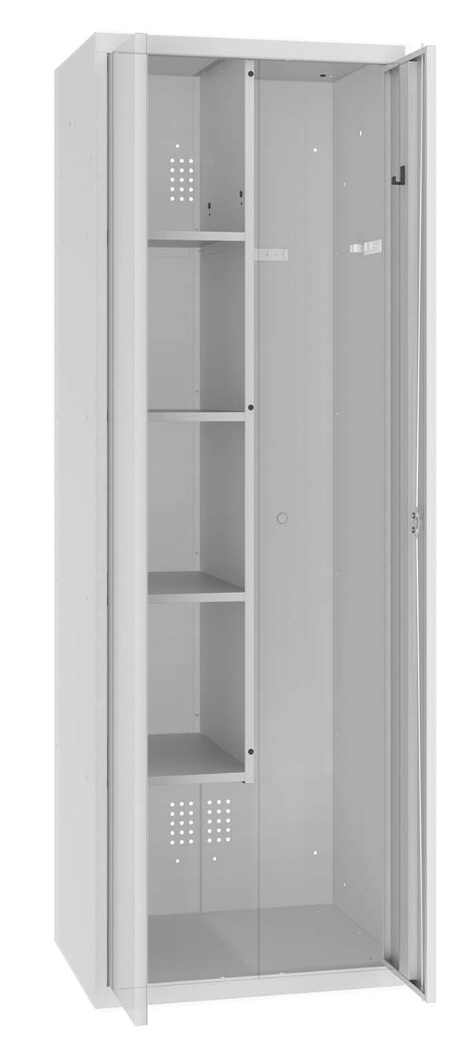 | 4 vnt.
BENDRIEJI REIKALAVIMAI:
- Tiekėjas prieš baldų gamybą privalo atvykti į Užsakovo nurodytą vietą ir atlikti galutinį tikslių matmenų išmatavimą vietoje. Su Užsakovu, turi būti suderinta:
- Tiksli baldų ir komplektuojančių dalių spalva;
- Kiti klausimai.
Visi baldai, jų komplektuojančios dalys turi būti nauji, nenaudoti.
- Techninėje specifikacijoje nurodytų reikalavimų baldų savybėms bei matmenims būtina laikytis. Leistinas tik tobulesnės konstrukcijos ir geresnių baldinių medžiagų panaudojimas vietoje nurodytų specifikacijoje, t.y. pagaminamas baldas turėtų būti lygiavertis tam, kurio aprašas pateikiamas.
- Atsižvelgiant į specifinę baldų naudojimo vietą (gydymo įstaiga), baldai estetine ir higienos prasme turi atitikti jų paskirtį. Siekiant, kad baldai darniai papildytų jau esamą ar formuojamą patalpų interjerą, pageidautina, kad baldai tarpusavy derėtų (spalvų, formos ir kt. prasme) ir pilnai apstatyta patalpa sudarytų vieningą visumą. Baldams naudojamų medžiagų spalvos, faktūra ir medžiagos gamybos metu turi būti derinami su konkrečiu užsakovu.
- Baldai turi būti suprojektuoti laikantis ergonomikos principų. Jie turi būti patogūs, o konstrukcija apgalvota ir leidžianti pritaikyti baldus įvairiai grupuoti ir keisti vietos konfigūraciją.
- Baldai, jų sudėtinės dalys ir gamyboje numatomos naudoti baldinės medžiagos ir furnitūra turi atitikti nustatytus Lietuvos Respublikoje rodiklius (saugos, pastovumo, ilgaamžiškumo ir nekenksmingumo), atsižvelgiant į baldų rūšį ar medžiagą ir naudojimo sferą. Baldo savybės turi tenkinti „darboviečių, viešbučių ir kitų baldų“ kategorijai nustatytas privalomųjų rodiklių vertes.
- Perkančioji organizacija, esant būtinybei, pasilieka teisę prašyti konkurso dalyvio papildomai pateikti reikalingus dokumentų (deklaracijų, sertifikatų, garantijų) nuorašus, iš kurių galėtų įsitikinti baldų atitiktimi šioje Techninėje specifikacijoje reikalaujamoms kiekybinėms ir kokybinėms baldų ir jų sudėtinių dalių charakteristikoms.
- Pirkimui taikomi aplinkosaugos reikalavimai /„žalio“ pirkimo kriterijai nurodyti 2011 m. birželio 28 d. Lietuvos Respublikos aplinkos ministro įsakymo Nr. D1-508 „Dėl aplinkos apsaugos kriterijų taikymo, vykdant žaliuosius pirkimus, tvarkos aprašo patvirtinimo“ (toliau – Tvarkos aprašas) (įsakymas paskelbtas Žin. 2011, Nr. 84-4110, i. k. 111301MISAK00D1-508; nauja redakcija nuo 2023-01-01, Nr. D1-401, 2022-12-13, paskelbta TAR 2022-12-13, i. k. 2022-25384) 4.1 papunktyje, kad yra produktų, kurių viešiesiems pirkimams ir pirkimams taikytini minimalūs aplinkos apsaugos kriterijai, sąraše, nurodytame Tvarkos aprašo 1 priede, sąrašo Nr. 7 Baldai ir atitinka visus produktui nustatytus ir aplinkos ministro įsakymu patvirtintus minimalius aplinkos apsaugos kriterijus, nurodytus 2 priedo VII skyriuje Baldai.
- Baldų paviršius turi būti galima valyti ir dezinfekuoti, naudojant žemo lygio cheminės dezinfekcijos mišinius (preparatus). Baldų konstrukciniai sprendimai turi leisti juos išardyti ir vėl surinkti nepažeidžiant plokštės tvirtinimo vietoje (neturi atšokti apdailos sluoksnis ar likti drožlių pėdsakų), nesugadinant sujungimų ir furnitūros.
- Pagaminti baldai turi būti pateikiami su visais varžtais, bei kitais priedais ar furnitūra, reikalingais tinkamai sumontuoti ir eksploatuoti baldus.
- Baldai turi būti pagaminti, pristatyti ir sumontuoti Tiekėjo lėšomis į Kauno klinikų filialą Druskininkų reabilitacijos centrą „Dainava“, adresu Maironio g. 22, Druskininkai. Prekių pristatymo ir sumontavimo metu susidariusias atliekas, pakavimo medžiagas ir / arba tarą Tiekėjas turi išvežti savo jėgomis.
- Baldams kokybės (tiekėjų) garantijos terminas turi būti ne trumpesnis nei 24 mėnesiai. Pardavėjo informacija apie prekės kokybės (tiekėjų) garantijos terminą turi būti pateikta raštu valstybine kalba. Garantijos galiojimo terminas pradedamas skaičiuoti nuo prekių perdavimo konkrečiam užsakovui dienos juos pilnai sumontavus.
_________________________________

